Fiche …… | Connaissances de géométrie | Sol21
Section de solides par un plan
Entraînement 1 On coupe une sphère de rayon 5 cm par un plan P.
Section d’une sphere par un plan

La section obtenue est le …………………… de …………………… H et de rayon ………  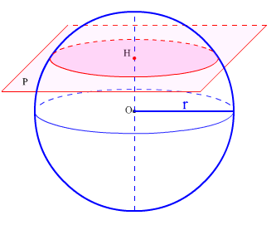La section d’une sphère par un plan est un cercle.  La section d’une boule par un plan est un disque.  M est un point de la sphère donc :  OM = rayon de la spère = r = ………… cm.  Les droites ( HM ) et ( OH ) sont des droites …………………………………  Le triangle OHM est un triangle ………………… en ……  On peut donc appliquer la propriété de ……………………………  Donc : OM² = ……… + ……… | 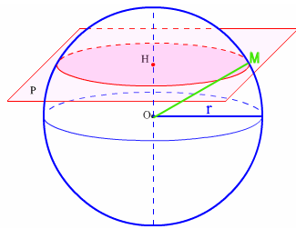

Entraînement 2 On coupe une sphère de rayon 4 cm par un plan P. M est un point de la sphère et IM = 3,2 cm.
- Calcule l’aire de la sphère.

- Calcule le volume de la boule.

- Quelle est la nature de la section obtenue ?

- Calcule l’aire de la section.

Entraînement 3 La sphère ci-contre, de centre O et de rayon 10 cm, est coupée par un plan.
La distance AO du centre de la sphère à ce plan est égale à 6 cm.
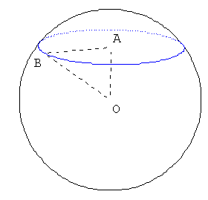 | - Quelle est la nature de la section ?  - B est un point de cette section.  Quelle est la nature du triangle AOB ?  - Combien vaut la longueur OB.  - Calcule la longueur AB. Et déduis-en l’aire de la section.

